今日动态
第四周 9月26日 星期五 阴天
出勤：本班今日出勤人数28人，男宝12人，女宝16人。今日5人请假。
1.晨间来园
赵思宁、冯思远、韩家铭、宋润泽、沈薛蕙、庞泽承、王泊燃、陆宇琛、严佳伊、王彦昕、刘书宛、杨岑予、陈思芈、张淇雅、李昕月、茆嘉一、镇梓妤、陈歆恬、龚义秋、李姝妍、韩智妍等宝宝今天是开开心心来园的，真棒！潘岩、宣一许、孔诗惠、陆安楠、刘淞鑫、李喆源、张奕承等宝宝略有一点情绪，但能很快自我缓解，已渐趋平稳，也是很棒的喔！
2.区域游戏
游戏：桌面游戏
时间：上午8点20—9点
地点：教室
建构区 | 美工区 | 益智区 | 娃娃家
人物：张奕承、镇梓妤、李姝妍、宋润泽 | 人物：龚义秋、沈薛蕙、王彦昕、赵思宁等 | 人物：冯思远、潘岩、王泊燃、刘书宛 | 人物：孔诗惠、李昕月、张淇雅、杨岑予
镇梓妤和宋润泽玩的是乐高积木，两人用积木搭了很高的城堡，镇梓妤搭得城堡特别高，一共倒塌了三次。张奕承和李姝妍玩的是塔形积木，张奕承挑了好几个大的正方形一直往上垒高，李姝妍则是挑了几个小的正方形积木堆成小山。 | 沈薛蕙拿了紫色橡皮泥搓成小长条，绕成蜗牛线。赵思宁用橡皮泥捏了一个小房子，然后就坐在那里不动了。龚义秋用盖子给橡皮泥印印章，印了三个印章。王彦昕把橡皮泥压得扁扁的，然后坐在那里发呆。 | 潘岩和冯思远玩的是磁力大师的玩具，潘岩用2个轮子和一个圆柱做了一个哑铃，冯思远则认真拼搭车子。刘书宛和王泊燃玩的磁力片，他们把磁力片一片拼一片，折起来做了房子的墙，用三角形放在上面做屋顶，他们搭了很多层，搭得很高。 | 孔诗惠和李昕月今天扮演的是厨师，两人拿了很多许多在灶台上炒一炒，炖一炖。然后两人把烧好的菜端上桌子准备享用，张淇雅也加入了，孔诗惠给张淇雅做了蛋糕，三个人一起吃很开心。杨岑予则在旁边的家里照顾小宝宝，给她梳妆打扮。

3.集体活动
半日活动《玩具动起来》
玩具是伴随孩子成长的“玩伴”。随着技术的不断改进，目前出现的玩具种类很多，有惯性玩具、电动玩具、拖拉玩具、以及机械玩具（发条的），动起来的现象明显，原理各不相同。本次活动主要是让孩子在玩玩具的过程中来发现玩具能“动”起来的秘密，并通过小朋友间的交流、互动，了解玩具能动起来的不同方法。能通过小手触摸物体感知物体的光滑、粗糙特征，发展感知能力。韩家铭、宋润泽、潘岩、龚义秋、李姝妍、陆宇琛、严佳伊、杨岑予、宣一许、陆安楠、孔诗惠、张淇雅、李昕月、茆嘉一等宝宝在玩一玩、说一说中能感知玩具动起来的不同方法。赵思宁、冯思远、沈薛蕙、庞泽承、王泊燃、王彦昕、刘书宛、韩智妍、陈歆恬、陈思芈、镇梓妤、刘淞鑫、李喆源、张奕承等宝宝愿意参与探索活动，尝试用简单的语言讲述自己的探索发现。
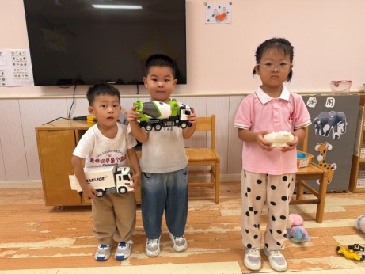
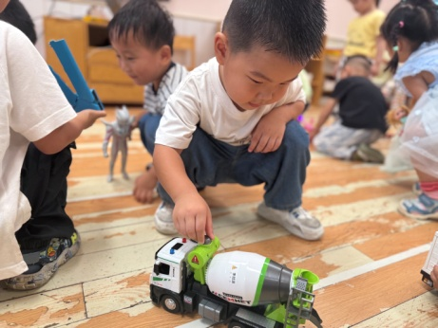
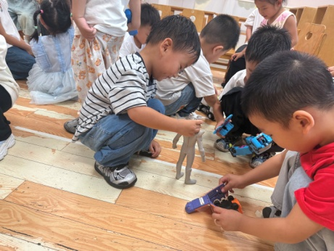

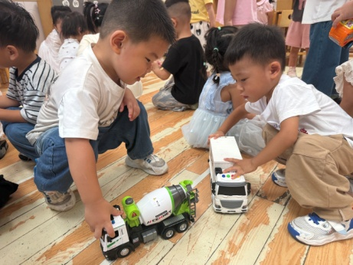
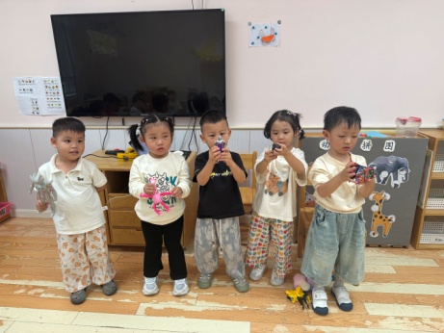
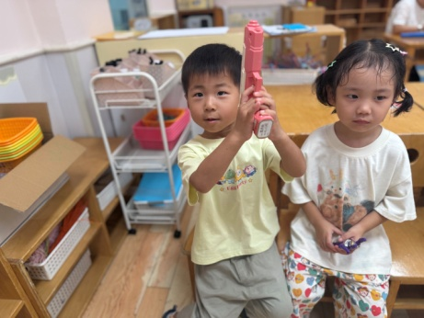

4.生活观察：
观察时间：2025.9.26
观察对象：小二班今日来园幼儿
观察者：耿佳、高钰玲、孙丽平
观察目的：具有良好的生活习惯与生活能力（指向能力）
观察内容：
①坚持午睡
②主动饮用白开水
③游戏后整理好玩具
④按时进餐（点心、午餐）
观察背景：
纵观幼儿在园一日生活中的各种小事 ，已经进行了一段时间的“具有良好的生活习惯与生活能力”观察记录。旨在让幼儿保持有规律的生活，养成良好的作息、饮食、卫生习惯。如：早睡早起、每天午睡、按时进餐、吃好午餐等。
（备注：家园共同合作，才是最高效的方式呀！）
儿童 | 坚持午睡 | 水杯喝完 | 整理好玩具 | 用好点心、吃完午餐
镇梓妤 | ★ | ★ | ★ | ★
严佳伊 | ★ | ★ | ★ | ★
王彦昕 | ★ | ★ | ★ | 剩菜
龚义秋 | ★ | ★ | ★ | ★
宣一许 | 入睡晚 | ★ | ★ | ★
刘淞鑫 | ★ | ★ | ★ | ★
周祎洲 | 请假
刘书宛 | ★ | ★ | ★ | ★
赵思宁 | 入睡晚 | ★ | ★ | ★
韩智妍 | 入睡晚 | ★ | ★ | ★
陈思芈 | ★ | ★ | ★ | 剩菜
杨岑予 | ★ | ★ | ★ | ★
林盼言 | 请假
黄浚锴 | 请假
黄浚睿 | 请假
冯思远 | 入睡晚 | ★ | ★ | ★
孔诗惠 | 入睡晚 | ★ | ★ | ★
张淇雅 | ★ | ★ | ★ | ★
李昕月 | 入睡晚 | ★ | ★ | 剩菜
韩家铭 | ★ | ★ | ★ | ★
宋润泽 | ★ | ★ | ★ | ★
李喆源 | ★ | ★ | ★ | 剩菜
潘岩 | ★ | ★ | ★ | 剩菜
沈薛蕙 | ★ | ★ | ★ | ★
陆安楠 | 入睡晚 | ★ | ★ | ★
茆嘉一 | ★ | ★ | ★ | 剩菜
李姝妍 | ★ | ★ | ★ | ★
庞泽承 | ★ | ★ | ★ | 剩菜
王泊燃 | ★ | ★ | ★ | 剩饭菜
陆宇琛 | ★ | ★ | ★ | ★
谢思瑶 | 请假
张奕承 | 未睡 | ★ | ★ | ★
陈歆恬 | 入睡晚 | ★ | ★ | ★
5.温馨提示
1.近来早晚温差大，气温起伏也较大，请家长关注天气变化，及时为孩子增减衣物。
2.近来流感等流行，请各位家长关注幼儿身体状态，若出现发热、流涕、咽痛等不适症状时及时告知，引导幼儿多喝水、注意休息，谢谢大家的配合～
3.今天周五不开展延时班，请所有家长下午3:30准时来接宝宝们。

